**Nombres de estudiantes:**

Jesus Alberto Beato Pimentel.

**Matriculas:**

2023-1283.

**Institución académica:**

Instituto Tecnológico de las Américas (ITLA).

**Materia:**

Administración de proyectos.

**Profesor:**

PROF. Ing. Gerson Mena

**Tema del trabajo:**

Practica Evaluación de Proyectos

**PRACTICA NO. 1. ADMINISTRACION DE PROYECTOS PROF. Ing. Gerson Mena** Tema: Evaluación de Proyectos

1. **Dado los siguientes valores Presentes determine sus equivalentes en Futuro:** 
   1. **$50,000 a 10 años a tasa de 12% anual**

**F = P (1 + i) n**

**F =** 50,000 (1 + 0.12)10

**F = $**155,292.41

* 1. **$80,000 a 8 y a 12 años a tasa de 8% anual**

**Calculo para los 8 años**

**Calculo para los 12 años**

F = P (1 + i) n

F = 80,000 (1 + 0.08)12

F = $201,453.61

F = P (1 + i) n

F = 80,000 (1 + 0.08)8

F = $148,074.45

* 1. **$45,000 a 7 y 9 años a tasa de 6% anual**

**Calculo para los 7 años**

**Calculo para los 9 años**

F = P (1 + i) n

F = 45,000 (1 + 0.06)9

F = $76,026.55

F = P (1 + i) n

F = 45,000 (1 + 0.06)7

F = $67,663.36

* 1. **$70,000 a 8 y 11 meses a tasa 2% mensual**

**Calculo para los 8 años**

**Calculo para los 11 años**

F = P (1 + i) n

F = 70,000 (1 + 0.02)11

F = $87,036.20

F = P (1 + i) n

F = 70,000 (1 + 0.02)8

F = $82,016.16

* 1. **$125,000 a 2 y 5 años a tasa 10% anual**

**Calculo para los 2 años**

**Calculo para los 5 años**

F = P (1 + i) n

F = 125,000 (1 + 0.1)5

F = $201,313.75

F = P (1 + i) n

F = 125,000 (1 + 0.1)2

F = $151,250

1. **Dado los siguientes valores Futuros diga sus equivalentes en Presentes:** 
   1. **$75,000 del año 5 al presente a tasa de 6% anual**

**P =**

P =

P = $56,053.81

* 1. **$95,000 del año 9 al presente a tasa de 10% anual**

**P =**

P =

P = $40,289.27

* 1. **$250,000 del año 7 al presente a tasa de 8% anual**

**P =**

P =

P = $145,872.96

* 1. **$60,000 del año 4 al presente a tasa de 5% anual**

**P =**

P =

P = $49,362.40

* 1. **$70,000 del año 8 al presente a tasa de 12% anual**

**P =**

P =

P = $28,271.83

1. **En qué tiempo un valor se convierte en cuatro veces su valor inicial a una tasa de un 10%**

T = =

T = 14.5 *Años*

1. **Cuál sería la tasa de interés de un monto que al cabo de 10 años se duplica**

= 1 + r

t = (

t = 7%

1. **Cuál será la tasa de interés aplicada al prestar $1,000 hoy para recibir $1,200 al final del año**

r (1200/1000) -1 = r = (1.2 – 1 = 0.2

t = 20%

1. **Que cantidad de dinero se obtendrá luego de prestar $1,000 al 30% al cabo de dos años?**

F = P (1 + t)T

F = 1000 (1 + 0.3)2

F = $1,690

1. **Texto, Carta

   Descripción generada automáticamenteUna entidad financiera ofrece que por cualquier monto que se le entregue, devolverá el doble al cabo de 30 meses. Qué interés está pagando?**

1. **Texto, Carta

   Descripción generada automáticamenteCada cuanto tiempo se triplicará un dinero invertido al 12%?**
2. **Texto, Carta

   Descripción generada automáticamenteUn banco promete entregar el doble del dinero depositado en un término de 6 años. Que tasa de interés está prometiendo el banco?**

1. **Realice los FNE de las siguientes tablas y Calcule en VPN de los siguientes casos, plantee sus recomendaciones.**

a)

|  |  |  |  |  |  |
| --- | --- | --- | --- | --- | --- |
| **Años** | **0** | **1** | **2** | **3** | **4** |
| **Inversiones** | $200,000 |  | $50,000 |  |  |
| **Ingresos** |  | $60,000 | $60,000 | $75,000 | $80,000 |

Tasa: 8%

b)

|  |  |  |  |  |  |
| --- | --- | --- | --- | --- | --- |
| **Años** | **0** | **1** | **2** | **3** | **4** |
| **Inversiones** | $1,000,000 | $250,000 |  | $100,000 |  |
| **Ingresos** |  | $300,000 | $450,000 | $250,000 | $700,000 |

Tasa: 12%

c)

|  |  |  |  |  |  |
| --- | --- | --- | --- | --- | --- |
| **Años** | **0** | **1** | **2** | **3** | **4** |
| **Inversiones** | $2,000,000 |  |  |  |  |
| **Ingresos** |  | $600,000 | $500,000 | $700,000 | $750,000 |

Tasa: 10%

1. **Calcule el TIR para los siguientes flujos**

1)

|  |  |  |  |  |
| --- | --- | --- | --- | --- |
| **Años** | **0** | **1** | **2** | **3** |
| **Inversiones** | $5,000,000 |  |  |  |
| **Ingresos** |  | $1,600,000 | $1,500,000 | $3,100,000 |

2)

|  |  |  |  |
| --- | --- | --- | --- |
| **Años** | **0** | **1** | **2** |
| **Inversiones** | $2,000,000 |  |  |
| **Ingresos** |  | $800,000 | $1,500,000 |

3)

|  |  |  |  |  |
| --- | --- | --- | --- | --- |
| **Años** | **0** | **1** | **2** | **3** |
| **Inversiones** | $1,000,000 |  |  |  |
| **Ingresos** |  | $600,000 | $500,000 | $300,000 |

1. **Determine la cuota Anual equivalente de los siguientes FNE**

* 1. Inversión presente de $600,000 a una tasa de 1.6% mensual a 60 meses
  2. Desembolso futuro de $1,500,000 a una tasa de 2% mensual a 120 meses
  3. Ingreso Presente de $3,000,000 a una tasa de 3% mensual a 240 meses
  4. Ingreso Futuro de $5,000,000 a una tasa de 3.5% mensual a 120 meses
  5. Calcule el CAUE para el siguiente Flujo Neto de Efectivo (FNE) a 5 periodos.

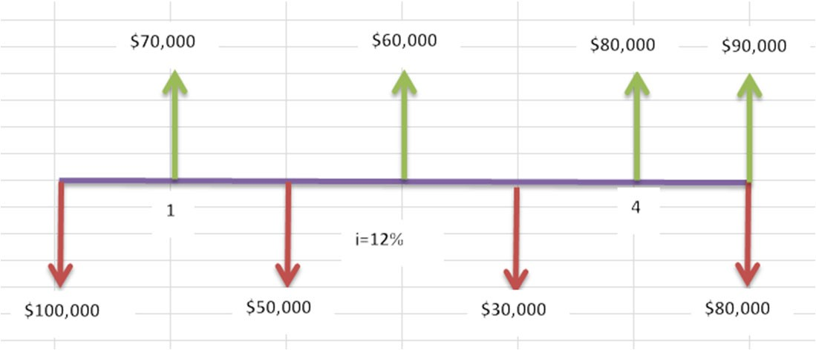

1. Realice la tabla de amortización para un préstamo de 500,000 a una tasa de 16% a 4 años:

1. A un ingeniero en mecatronica se le pide que seleccione uno de tres proyectos de automatización para operaciones manuales con los siguientes flujos de efectivos. Cuál de los siguientes proyectos es el que se debe seleccionar si se toma una tasa de un 7% anual? Utilice el **IVPN** para su decisión.

